Права несовершеннолетних
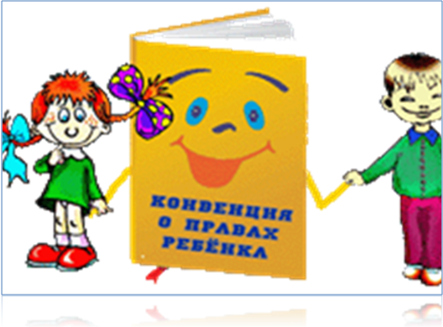
С рождения ребенок имеем право на:
- на имя
- на гражданство
- жить и воспитываться в семье
- знать родителей и жить вместе с ними
- на заботу и воспитание со стороны
родителей
- на всестороннее развитие
- на уважение чести и достоинства
- выражать своё мнение при решении в семье любого вопроса, затрагивающего твои интересы
- иметь на праве собственности вещи, полученные в дар или в наследство, а также приобретённые на твои средства
- с 10 лет выражать свое мнение при решении вопросов, затрагивающих его интересы
- с 14 лет – на изменение имени и фамилии

Обязанности
несовершеннолетних
В Уставе школы ваши обязанности прописаны следующим образом:
- прилежно учиться
- иметь аккуратный вид
- соблюдать правила техники безопасности
- беречь школьное здание, оборудование
- придерживаться общепринятых правил поведения
- умножать и развивать лучшие традиции коллектива, беречь честь школы
- соблюдать устав, правила учебного заведения
- выполнять трудовые обязанности в соответствии с правилами учебного и трудового распорядка и трудовым законодательством
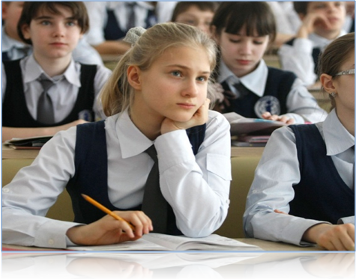

Ответственность
несовершеннолетних

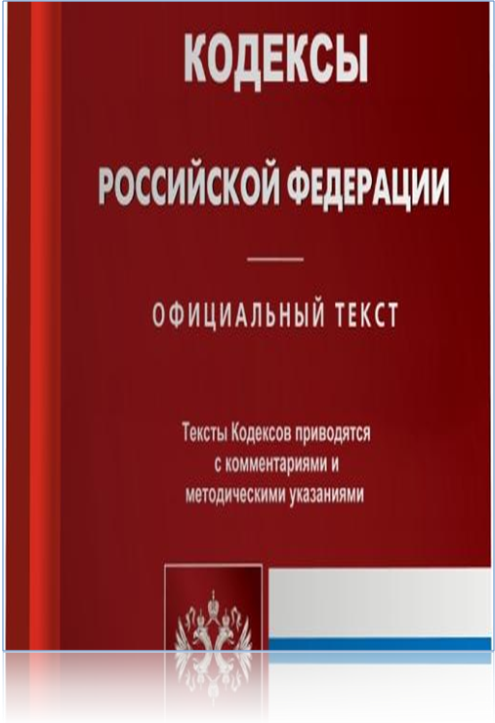
Несовершеннолетние при определенных условиях несут уголовную, административную и иную ответственность

Если с тобой жестоко обращаются родители или иные законные представители, а сверстники вовлекают тебя в совершение преступления или антиобщественных действий, совершают в отношении тебя противоправные деяния, обращайся в отделение по делам несовершеннолетних ОМВД России по Славянскому району по адресу:
г. Славянск-на-Кубани
ул. Школьная, 314

по телефону 8 (999) 437 96 18
ГРАФИК РАБОТЫ
ПОНЕДЕЛЬНИК – ПЯТНИЦА
09.00 – 18.00
ПРИЕМ ГРАЖДАН
ВТОРНИК 09.00 – 18.00
ПЯТНИЦА 15.00 – 20.00
СУББОТА 09.00 – 13.00



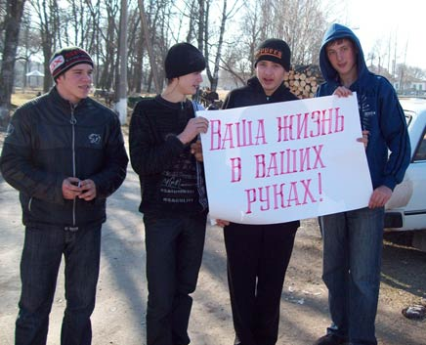

Отдел Министерства внутренних дел Российской Федерации по Славянскому району

Отделение по делам несовершеннолетних

ИНФОРМАЦИОННЫЙ БУКЛЕТ
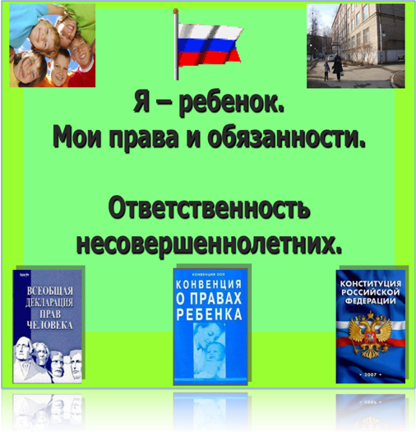

г. Славянск – на - Кубани
2016г.

